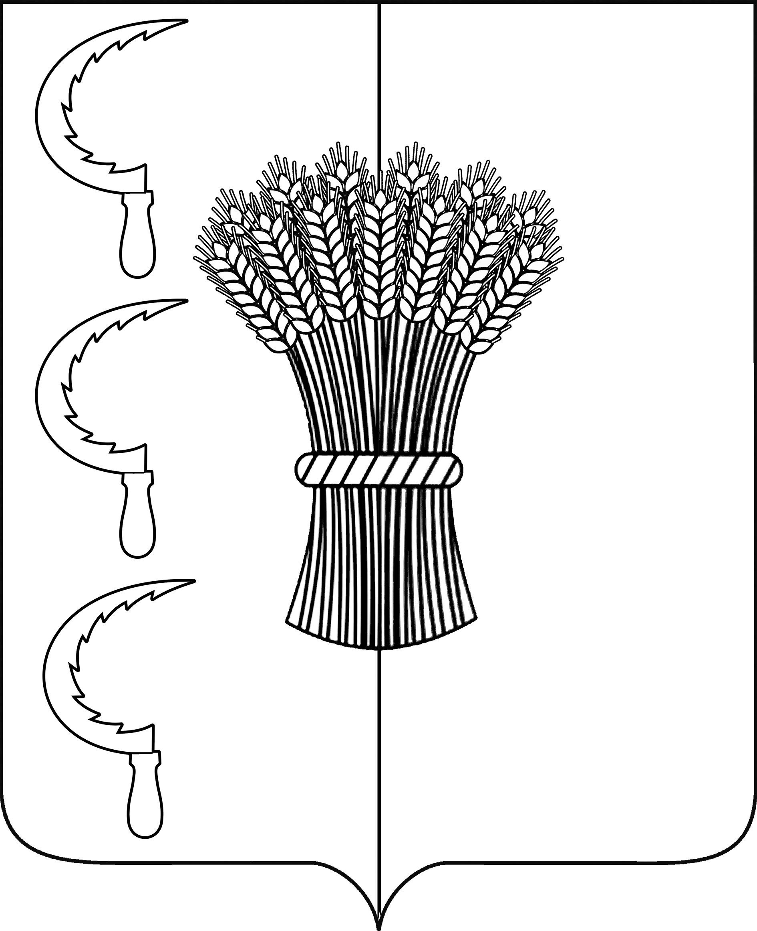

СОВЕТ ТЫСЯЧНОГО СЕЛЬСКОГО ПОСЕЛЕНИЯ
ГУЛЬКЕВИЧСКОГО РАЙОНА

РЕШЕНИЕ

сессия созыва

проект №
хутор Тысячный

О внесении изменений в решение 4 сессии 4 созыва
Совета Тысячного сельского поселения Гулькевичского
района от 20 декабря 2019 года № 2 «О бюджете
Тысячного сельского поселения Гулькевичского
района на 2020 год»

В соответствии с Положением о бюджетном процессе в Тысячном сельском поселении Гулькевичского района, утвержденным решением 31 сессии 1 созыва Совета Тысячного сельского поселения Гулькевичского района от 31 октября 2007 года № 5, в целях исполнения бюджета Тысячного сельского поселения Гулькевичского района в 2019 году, Совет Тысячного сельского поселения Гулькевичского района, решил:
1. Внести в решение 4 сессии 4 созыва Совета Тысячного сельского поселения Гулькевичского района от 20 декабря 2019 года № 2 «О бюджете Тысячного сельского поселения Гулькевичского района на 2020 год» следующие изменения:
пункт 1 решения изложить в следующей редакции:
«1. Утвердить основные характеристики бюджета (далее – местный бюджет) на 2020 год:
1) общий объем доходов в сумме 16716,2 тысяч рублей;
2) общий объем расходов в сумме 18060,7 тысяч рублей;
3) общий объем бюджетных ассигнований, направляемых на исполнение публичных нормативных обязательств в сумме 270,0 тысяч рублей;
4) резервный фонд администрации Тысячного сельского поселения Гулькевичского района на 2020 год в сумме 30,0 тысяч рублей;
5) верхний предел муниципального внутреннего долга на 1 января 2021 года в сумме 2000,0 тысяч рублей, в том числе верхний предел долга по муниципальным гарантиям в сумме 0 тыс. рублей;
6) дефицит местного бюджета в сумме 1344,5 тысяч рублей.»;
пункт 15 решения изложить в следующей редакции:
«15. Утвердить объем бюджетных ассигнований дорожного фонда Тысячного сельского поселения Гулькевичского района на 2020 год в сумме 7452,1 тыс. рублей.».
2. Приложения № 2, 3, 5, 6, 7, 8 изложить в редакции, согласно приложениям № 1 - 6 к настоящему решению.
3. Опубликовать настоящее решение без приложений в газете «В 24 часа».
4. Обнародовать настоящее решение с приложениями посредством размещения его в специально установленных местах для обнародования муниципальных правовых актов органов местного самоуправления Тысячного сельского поселения Гулькевичского района, определенных постановлением администрации Тысячного сельского поселения Гулькевичского района от 25 декабря 2015 года № 118 «Об определении специально установленных мест для обнародования муниципальных правовых актов органов местного самоуправления Тысячного сельского поселения Гулькевичского района» и разместить на официальном сайте Тысячного сельского поселения Гулькевичского района в информационно-телекоммуникационной сети «Интернет».
5. Контроль за выполнением настоящего решения возложить на постоянную комиссию Совета Тысячного сельского поселения Гулькевичского района по бюджету, налогам, сборам и муниципальной собственности.
6. Решение вступает в силу после его официального опубликования.

Глава Тысячного сельского поселения
Гулькевичского района А.С. Климанов
__________________________________________________________________

